Муниципальное бюджетное общеобразовательное учреждение
«Средняя общеобразовательная школа № 5»

Авторская педагогическая разработка
урока литературы по теме

Саша Чёрный. Слово о писателе.
Образы детей в рассказе «Кавказский пленник»

Попова Елена Николаевна
учитель русского языка и литературы

lenausanova252@mail.ru
89635726456

2021 г.

Преподавателям слово дано не для того, чтобы усыплять свою мысль, а для того, чтобы будить чужую.
В.О. Ключевский

1. Обоснование актуальности и перспективности опыта. Его значения для совершенствования учебно-воспитательного процесса

В своей педагогической деятельности всегда стараюсь использовать разнообразные формы и методы работы с учащимися на уроках литературы: частично-поисковые, беседу, применение словесного рисования, выразительное чтение, работу с учебником, с текстом художественного произведения.
Проблемы, поднимаемые в произведении Саши Чёрного "Кавказский пленник" - проблемы детского чтения и игр.
Саша Чёрный рассказывает о впечатлениях детей, самостоятельно прочитавших рассказ Л. Н. Толстого «Кавказский пленник», и решивших воспроизвести его в своей игре. Дети не хотели быть Костылиным.
В этой игре всем детям хочется быть или Жилиным, или Диной. Играть роль Костылина не хочет никто, потому что этот герой представлен у Толстого слабым, безвольным, трусливым и предателем. Девочки придумали свой конец рассказа.
Эта детская игра весёлая и забавная. Она немного наивная, но в ней есть мудрость в том, что никто не хотел быть предателем.
Идея Саши Чёрного - большая роль книг и игр в формировании личности
- Условия формирования ведущей идеи опыта, условия возникновения, становления опыта.
Сегодня, когда от человека требуется умение принимать нестандартные решения, я стараюсь пробудить в детях способность к творчеству - важнейшему качеству современного человека. Способности у всех разные. Видеть их и помочь им раскрыться - высокая миссия учителя. Поэтому я превращаю свои уроки в совместную творческую деятельность с учащимися.
Культура, интеллектуальность и нравственный облик, педагогическое мастерство являются одним из главных условий эффективности урока и проводимых мероприятий.
- Теоретическая база опыта.
Педагогический опыт у меня небольшой, я сама нахожусь в постоянном творческом поиске.
На уроках я использую задания:
- с наличием образца выполнения;
- со вспомогательными вопросами;
- с инструкциями;
- с применением классификации (предлагается самостоятельно составить схему или таблицу).
- работа со словарем.
Из форм коллективной деятельности плодотворно используется работа в паре, в основном на уроках систематизации и обобщения знаний, поскольку ученики уже имеют запас информации. Позволяет закрепить материал, проверить уровень знаний, выявить возможные пробелы. Устранить их и систематизировать знания учащихся.
Применение парной формы на уроках приобретения новых знаний даёт возможность ученику оценить собственные успехи в усвоении нового материала и проверить умение обучать других. Реже работаем в группах.
Успех в современном мире определяется способностью человека организовывать свою жизнь: видеть дальнейшую и ближайшую перспективу, находить и привлекать необходимые ресурсы, намечать план действий и осуществлять его, оценивая, удалось ли достичь поставленных целей.
Кроме того, ребята, научившись ставить цель, распределять задачи, выполнять работу, приучаются представлять свой труд широкой публике, обретают очень важный навык, необходимый в жизни, -делать презентацию.

4. Технология опыта. Система конкретных педагогических действий, содержание, методы, приёмы воспитания и обучения.
Обучение детей с применением ИКТ. Это дало мне возможность проводить уроки с использованием информационных технологий.
В состав интерактивного комплекса, установленного в классе, входит интерактивная доска, мультимедийный проектор, компьютер
Интерактивный комплекс дает возможность сделать процесс обучения ярким, наглядным, динамичным. Экран притягивает внимание, которого мы порой не можем добиться при фронтальной работе с классом. Визуальная насыщенность учебного материала делает его ярким, убедительным, способствует лучшему его усвоению и запоминанию.
Интерактивный комплекс позволяет демонстрировать ученикам:
- мультимедийные презентации, содержащие изучаемый материал;
- иллюстративный материал (фотографии, рисунки, схемы);
- текстовый материал;
- материал, оформленный в виде таблиц;
- видеоматериал;
- тренировочные задания и задачи с интерактивной проверкой и без нее.
Передвигать объекты на доске, вписывать нужные слова и числа в заготовленные шаблоны, делать легко воспринимаемые и аккуратно оформленные чертежи и схемы, динамично дополнять изображение дополнительными рисунками, вносить поправки и дополнения - вот не полный перечень возможностей, которые появились у меня и учеников моего класса с появлением интерактивного комплекса.
Я подбираю презентации к разным урокам, по разным темам, нахожу в Интернете, делаю сама. Урок от этого становится интереснее. Материал, традиционно трудно усваиваемый, при использовании электронных приложений к урокам, тестов, у ребят вызывает интерес к предмету, и углубляются знания по предметам.
Продуктивность таких уроков очень высокая. ИКТ формируют навыки рационального запоминания материала. Учащимся легче запомнить трудный материал с помощью рисунков, схем и таблиц, в которых кратко и наглядно показан изучаемый материал.
Использую в процессе обучения и здоровье сберегающие технологии, которые формируют у учащихся осознанную потребность в ведении здорового образа жизни.
Использование данных технологий повышает у учащихся интерес к изучению предметов, развивает внимание, память, оптимизирует процесс обучения.
- Анализ результативности.
Итогом проведённой работы было то, что дети научились самостоятельно работать, не пугаться новой нестандартной учебной ситуации, а с интересом находить её решение, и добывать новые знания, оценивать результат выполненной работы, у наименее успешных детей не выработалась отрицательная оценка мотивации к учёбе. Дети учатся с удовольствием, у них выработалась адекватная самооценка и положительная учебная мотивация. Кроме этого у ребят сформировались познавательные и учебные интересы, они задают массу вопросов, поиск ответов на которые - совместная деятельность учителя и учеников, они спорят отстаивая свою точку зрения, но умеют и принять сторону другого ученика, если не правы.
Результатом применения вышеперечисленных технологий могу назвать следующее:
- Повышение качества знаний учащихся, развитие способностей каждого ученика,
- Приобретение навыка самостоятельно организовывать свою учебную деятельность и творческой активности учащихся,
- Формированию личностных качеств ученика,
- Развитие у школьников операционного мышления, направленности на поиск оптимальных решений,
- Формирование умения организовать сбор информации и правильно её использовать,
- Формирование у учащихся осознанной потребности в ведении здорового образа жизни.
Полученный педагогический опыт считаю актуальным, поскольку проводимая работа позволяет получать высокие результаты подготовки учащихся, развивает творческие способности детей.
Постоянный анализ достижений учеников – обязательное условие моей работы. Смысл диагностирования вижу в том, чтобы получать по возможности реальную и наглядную картину развития ребёнка, его способности наблюдать, анализировать, сравнивать, классифицировать. Диагностирование позволяет мне определить, удаётся ли решать в единстве задачи обучения, развития и воспитания.

6. Трудности и проблемы при использовании данного опыта.
Для меня главное- всё, что я делаю, должно работать на личностный рост моих учеников. Я учу детей любить мир и людей, стремиться познавать новое. Стремлюсь к тому, чтобы обучение в школе стало интересным и радостным для моих ребят, имело развивающий характер, поэтому глубже и разносторонне подхожу к изучаемым вопросам. Выбираю такие формы работы, через которые информационное поле ребёнка насыщается позитивными образами, расширяющими горизонт его знаний и побуждающими к созидательной деятельности.
Особое значение придаю проверке знаний школьников. Провожу устный опрос, тестирование, зачёты. Мои ученики уже умеют работать с учебной и справочной литературой, составлять планы, осуществлять самоконтроль и взаимоконтроль.

- Адресные рекомендации по использованию опыта
Данный материал поможет в работе учителям, преподающим литературу.
- Наглядное приложение: конспект открытого урока.
Конспект открытого урока представлен ниже.

Схема конспекта урока

Учитель: Попова Елена Николаевна
Предмет: Литература
Класс: 5
Тип урока: урок новых знаний
УМК образовательная программа по литературе для базового уровня 5-11 класс под редакцией Коровиной В.Я. и др., М., Просвещение, 2008.
Тема урока: Саша Чёрный. Слово о писателе. Образы детей в рассказе «Кавказский пленник»
Задачи:
1. узнать сведения об авторе;
2. выяснить, почему автор повторил название уже известного рассказа;
3. закрепить полученные знания.

Методы и приемы: частично-поисковый, беседа, словесное рисование, выразительное чтение, работа с учебником, работа с текстом художественного произведения.

Организационные формы: фронтальная (беседа), парная (анализ текста),
индивидуальная работа.
УУД:
- коммуникативные: уметь слушать и вступать в диалог, обосновывать свою позицию, работать в парах, согласовывать свою деятельность с деятельностью других;
оформлять свои мысли в устной и письменной форме;
- познавательные: синтезировать материал, самостоятельно работать с текстом;
- регулятивные: формулирование темы, цели на уроке, определение пути ее решения, соотносить свои действия с планируемым результатом, оценивать результаты работы;
личностные: определять цели своего обучения.

Оборудование: словари терминов, интерактивная доска, сигнальные карточки двух цветов (красный – ответ нет, зеленый – ответ да: для рефлексии), стикеры-оценки (правильно –улыбка, ошибка-слезки), раздаточный материал (таблицы на пару)

1 этап – инициация
Цель: создание соответствующего эмоционального настроя, психологическая подготовка учащихся к изучению творчества Саши Чёрного
Деятельность учителя |  | Деятельность учащихся | Примечания
- Здравствуйте, ребята, я желаю сегодня вам уйти с урока с новыми знаниями и хорошим настроением, садитесь! Начнем урок с отрывка из известного вам произведения, ваша задача вспомнить название, автора и героев.  «Выехал он вперед, остановился и ждет, пока подойдет обоз. Слышит, сзади на рожке заиграли, - опять стоять и подумал? Лошадь подо мной добрая, если нападусь на татар – ускачу. Или не ездить?»  Остановился, раздумывает. И подъезжает к нему на лошади другой офицер, с ружьём и говорит:  «Поедем одни. Мочи нет, сеть хочется, да и жара. На мне рубаху хоть выжми. – А мужчина он грузный, толстый, весь красный, а пот с него так и льет. Подумал, да и говорит:  - А ружье заряжено?  - Заряжено.  - Ну, так поедем. Только уговор - не разъезжаться.»  - Верно! Молодцы! |  | Прослушать отрывок и ответить на вопрос:  - Ребята, вы узнали из какого художественного произведения этот отрывок?  Ответ: да, узнали, автор Л.Н. Толстой, рассказ «Кавказский пленник», герои Жилин и Костылин (Слайд 1. Портрет писателя, рассказ «Кавказский пленник, 1872 г.)  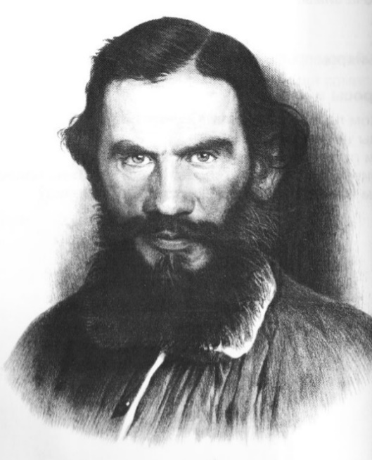 | 3 мин
2 этап – погружение в тему урока
формулировка темы, цели урока

Цель: постановка учебной задачи с целью узнать новое, проанализировав текст рассказа «Кавказский пленник»
Мотивация учебной деятельности.
Детальность учителя | Деятельность учащихся
- Какое произведение вы прочитали дома?  - Кто его автор?  - Давайте вместе с вами сформулируем тему урока.  - Сформулируйте цель урока (учащиеся ставят цель урока)  - Какие задачи будем решать на уроке?  (учащиеся определяют задачи вместе с учителем, учитель вешает листочки с помощью магнитов на доску) | - Рассказ «Кавказский пленник»  - Саша Черный  (Слайд 2. Портрет писателя, рассказ «Кавказский пленник», 1929 г.)  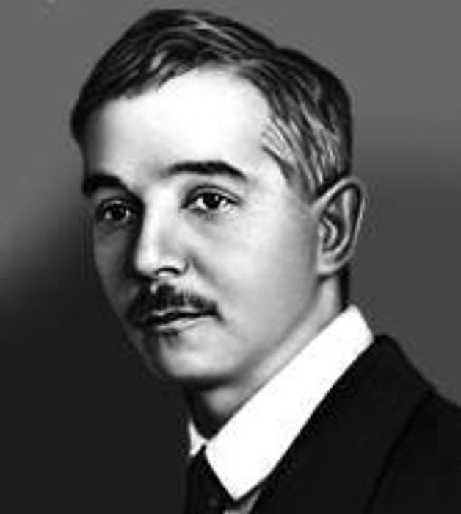  - Саша Черный. Слово о писателе. Детские образы в рассказе «Кавказский пленник». Юмор в рассказе.  (конкретизируем тему урока)  - изучить особенности рассказа С. Черного «Кавказский пленник».  - узнать сведения об авторе;  - выяснить, почему автор повторил название известного рассказа;  - закрепить полученные знания (составляют план урока) |  | 2 мин  3 мин
3 этап – формирование ожиданий учеников
(проверка теоретических знаний)

Цель: активизация познавательной деятельности, стадия осмысления

Деятельность учителя | Деятельность учащихся
- Но прежде чем мы начнем говорить о произведении, мы сначала обратимся к писателю.  - Обратите внимание на внешность писателя.  -Ребята, что необычного, привлекательного во внешности, в имени, фамилии писателя? Саша Черный.  - Да, ребята, имя писателя на самом деле псевдоним! Давайте обратимся к словарям и посмотрим, а что же такое псевдоним?  (псевдоним- вымышленное творческое имя писателя, поэта, художника, музыканта и других представителей творческих профессий).  - А хотите узнать историю жизни писателя и почему он взял себе такой необычный псевдоним?  Сообщение о жизни и творчестве приготовил нам ученик-докладчик, но прежде чем он выступит, я предлагаю вам поиграть в игру «Внимательный слушатель».  Настоящее имя Александр Михайлович Гликберг, однажды он открыл секрет своего псевдонима. «У Гликберг было 5 детей, нас было двое в семье с именем Александр: один черноволосый (писатель), другой-светловолосый. Когда я еще не думал, что из моей «литературы» что-нибудь выйдет, я начал подписываться этим семейным прозвищем Саша Черный». | - Рассматривают портрет на слайде, обращают внимание на внешность писателя (глаза, цвет волос, возраст, говорят, что молодой)  Высказывают свои предположения по поводу того, что  - Саша (неполное имя писателя, такого раньше не находили в литературе, чтобы писатель так подписывался). Черный – скорее всего это ненастоящая фамилия, выдуманная, т.е псевдоним  - Да. |  | 5 мин
4 этап – Игра «Внимательный слушатель»
(выступление ученика)
Цель: получить сведения из биографии писателя.

Деятельность учителя | Деятельность учащихся
- Посмотрим, кто у нас самый внимательный слушатель, вы прослушали сообщение, а теперь обратите внимание, на доске разбросаны сведения из биографии, нужно к портрету подвести данные из биографии Саши Черного и не ошибиться. | Внимательно слушают сообщение докладчика, для того, чтобы выполнить задание на интерактивной доске.  - Обратитесь к плану, узнали сведения из биографии?  - Да, узнали. |  | 5 мин
5 этап - проработка содержания темы
(работа с художественным текстом)

Цель: выделение и осознание главного в теме урока.

Деятельность учителя | Деятельность учащихся
- Критиками принято считать рассказ юмористическим. Наша задача объяснить почему? (смешно, остроумно), давайте посмотрим в словаре и запишем термин, что такое юмор- …., подберите синоним…)  На интерактивной доске выведены фразы из произведения  - Объясните, почему мы смеемся, читая эти фразы?  - Вспоминаем самую смешную сцену (начало игры) и выразительно читаем (4 человека читают и получают оценки за чтение по ролям)  - Сестры подумали и решили, что спорить не стоит. Конечно, лучше быть Диной, чем свирепым татарином. Но сначала он обе будут татарами и поймают Мишку в плен. А потом Валя станет Диной, а Катюша ее подругой, и обе помогут пленникам бежать. Кто же будет вторым пленником, Костылиным?  Тузик угодливо завертел у девочкиных ног хвостом. Чего же и искать больше?  - Ми-ша!  - Мишечка!...  - Мышонок!  — Чего надо? — звонко отозвался с улицы дворницкий мальчик Миша.  — Играть иди!  Через минуту Миша, дожевывая баранку, стоял перед сестрами. Он был совсем еще маленький, мальчик с пальчик, в надвинутом до самого носа картузе и привык во всем подчиняться девочкам из флигеля.  — Во что играть будем?  — В «Кавказского пленника», — объяснила Валя. — Да глотай ты скорей свою баранку! Ты будто Жилин, русский офицер. Ты будто из крепости к своей маме верхом едешь. Она тебе невесту приискала, хорошую и умницу, и имение у нее есть. А мы тебя в плен возьмем и в яму посадим. Понял!  — Сажайте, что ж.  — И Тузик с тобой. Вроде товарища. А лошадь под тобой мы застрелим.  — Стреляй, ладно.  Мишка сел верхом на прут и поскакал по дорожке, взбивая копытами грязь…  — Паф! Паф-паф! — закричали девочки с двух сторон. — Что ж ты не падаешь?! Вались с лошади, сию минуту вались…  — Не попали! — Мишка дерзко фыркнул, брыкнул ногой и помчался вдоль забора.  — Паф! Паф!  — Не попали…  Что с таким непонятливым мальчиком сделаешь? Сестры наперерез бросились к Мишке, стащили его с лошади и, подгоняя шлепками, потащили к яме. Еще упирается! Что это на него сегодня нашло…  — Постой, постой! — Валя полетела к флигелю и стрелой примчалась назад с постельным ковриком, чтоб Мишке мягче было на дне сидеть.  Мишка спрыгнул, уселся. Тузик за ним, — он сразу понял, в чем игра заключается.  Прочитав, приходим к выводу о том, что юмористический отрывок за счет выражений, оборотов (речевые особенности), поведения героев  (ситуация)  1 особенность – это юмористический характер произведения.  Кто были героями рассказа? –Дети, чем они занимались? Они играли.  2 особенность – детская игра в героев рассказа Л.Н. Толстого. Как дети воспроизвели рассказ в игре?  - Правильно, дети в рассказе играли, а давайте с вами тоже немного поиграем. Физкультминутка  - Анализ текста, теперь поработаем в парах (заполнение таблицы в приложении 1)  Учитель готовит правильны вариант таблицы, выводит на интерактивную доску слайд | Учащиеся беседуют с учителем, отвечают на вопросы, затем обращаются к словарю, записывают термин, зачитывают его.  Отвечают на вопрос учителя  Выразительно читают отрывок по ролям  Почему этот эпизод юмористический?  - распределили роли:  Миша – Жилин  Тузик- Костылин  Валя и Катя – татары  Валя – Дина  Катя - ее подруга (выводится на экран интерактивной доски)  Учащиеся ищут под столом и стулом листочки, отклеивают их, называют автора и произведение, где дети играют, заодно разминаются, отвлекаются  «Васюткино озеро» В.П. Астафьев, «Хозяйка медной горы» П.П. Бажов, «12 месяцев» С.Я. Маршака, «Цифры» И.А. Бунин.  1 Описание природы  2 Описание дома девочек  3 Характеристика героев  Сверяют с доской, клеят стикер на работу свою, поднимают тетрадь, затем 3 человека зачитывают данные колонки (ставятся оценки) |  | 15 мин
6 этап – подведение итогов, рефлексия

Цель: контроль усвоения материала, выделение и осознание того, что освоено и что еще предстоит усвоить

Деятельность учителя | Деятельность учащихся
- Какое время года изображено в рассказе? (весна), какие чувства наполняют человека весной? (радостью, весельем), а дом? Каким представляется дом девочек (уютный, большой, светлый, ухоженный), а дети какие? Опишите детей? (дружные, способные фантазировать, сопереживать), почему они решили поиграть в «Кавказского пленника» (история спасения офицеров впечатлила детей, страшное событие, плен, побег; дети способны сопереживать), в рассказе Толстого изображены трагические события (война, боль, страх, смерть) а героям-детям, живущим в спокойное, мирное, счастливое время Саши Черного удалось обыграть сюжет рассказа, изменить, додумать счастливый конец истории (женитьба Жилина и Дины), но игру прекращает, кто? (мама), и они снова возвращаются в свой уютный дом. Вот такая чудесная игра у детей.  Итог урока- возвращение к цели и задачам  Итак, мы ставили задачи урока:  1. узнать сведения об авторе: (узнали)  2. выяснить, почему автор использует известное название рассказа (выяснили, дети играют в офицеров)  3. закрепили изученный материал (заполнили таблицу)  Цель была изучить произведение нового для вас писателя Саши Черного «Кавказский пленник», изучили, а теперь пришло время подвести итоги нашей работы на уроке.  У меня для вас несколько вопросов по теме урока, на столе у вас карточки двух цветов. На доске приклеены листочки, красный цвет-нет, зеленый –да.  1. Саша Черный родился в городе Ростов (нет), Москва (нет), Одесса (да)  2. Юмор – это злая насмешка (нет), юмор-все то, что вызывает улыбку, смех (да)  3. Костылин – добрый, отзывчивый. Сильный, смелый (нет)  4. Жилин – храбрый, стойкий, сообразительный (да)  5. События «Кавказского пленника» Саши Черного происходили поздней осенью (нет), зимой (нет), весной (да)  6. Кто играл Костылина в рассказе Саши Черного Мишка (нет), Валя (нет), Тузик (да)  Оценивание  Домашнее задание  1) выучить понятия псевдоним, юмор, прочитать рассказ Саши Черного «Игорь-Робинзон»  2) составить кроссворд «Жизнь и творчество Саши Черного»  Всем спасибо за урок! Можете собирать вещи! Поднесите дневники! | Отвечают на вопросы  Поднимают сигнальные карточки  Записывают в дневник домашнее задание |  | 5 мин

Приложение 1
Описание природы | Описание дома девочек | Характеристика героев

